**18. A feladat Luxemburgi Zsigmond uralkodásával kapcsolatos.** (hosszú)

**Mutassa be a források és ismeretei segítségével Luxemburgi Zsigmondnak az európai**

**politikában játszott szerepét! Válaszában térjen ki a török elleni védekezésre és a**

**huszitizmusra is!** *Használja a középiskolai történelmi atlaszt!*

„Zsigmond király tehát elindult seregének hatalmas sokaságával, átkelt a Dunán.

[…] A török császár pedig, akit [...] Bajazidnak hívtak [...], hallván, hogy a király

nagy hadikészültséggel betört az országba, hasonlóképpen népe egész haderejét

fegyverbe szólította. [...] A két ellenfél közt javában tombolt még a rettentő ütközet,

amikor a magyarok megpillantották a frankok [franciák] rendetlen futásban a király

tábora felé száguldó felkantározott lovait. […] Azt hitték, hogy az ellenség teljesen

elpusztította őket. Egyszerre felbomlott a rend, és nagy tolongás közepette

otthagyták a tábort, és benne az ostromgépeket; a mezőn mindenfelé szétszéledtek

[…]. A magyarok közül sokan elestek, sokan fogságba jutottak.”

*(Thuróczy János krónikája)*

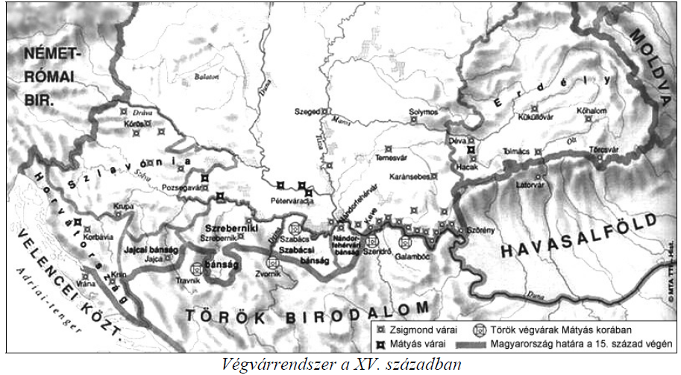

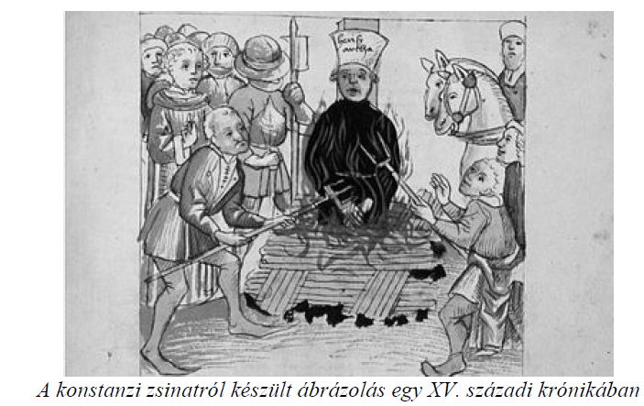

„Március első napján Németország császára megérkezett és bevonult Párizsba (1416.

július). […] A Palotában szállt meg, ahol épp akkor a király is tartózkodott, s aki eléje

jött a Szép Fülöp király épületének vonaláig. Ott aztán összeölelkeztek és nagy

kedvességet mutattak egymás irányában. Kíséretében volt egy herceg, akit

Magyarország nagy grófjának neveztek, […] s más hercegek és bárók. S úgy tűnt,

hogy a császár nagy kedvet érez ahhoz, hogy egyetértést, vagy közvetítési

lehetőséget találjon Franciaország és Anglia között. Nagy pompával és

tiszteletadással fogadták, s a király is számos alkalommal adott ünnepséget a császár

és kísérete tiszteletére, a király emberei pedig még gyakrabban.”

*(Korabeli francia krónika)*

